Краевое государственное бюджетное

профессиональное образовательное учреждение

«Бийский промышленно-технологический колледж»

|  |  |
| --- | --- |
|  | УТВЕРЖДАЮ:  Зам. директора по УПР  КГБПОУ «Бийский промышленно-технологический колледж»  ________________М.В. Волкова  «---» ----------2023 г. |

|  |  |
| --- | --- |
|  |  |

Методическая разработка

викторины по финансовой грамотности

**Тема:****«Школа финансовой грамотности»**

Разработчики:

Мартюшева Татьяна Закировна, преподватель высшей квалификационной категории

Сон Любовь Юрьевна, преподаватель первой квалификационной категории

2023

**Школа финансовой грамотности**

В связи с нарастающим глобальным процессом активного формирования и широкомасштабного использования информационных ресурсов особое значение приобретает информационная безопасность детей. Просвещение подрастающего поколения в части использования различных информационных ресурсов, знание элементарных правил отбора и использования информации способствует развитию системы защиты прав детей в информационной среде, сохранению здоровья и нормальному развитию. Мы считаем, школа Безопасности становится актуальной как форма проведения мероприятий для достижения наиболее высоких результатов в сфере информационной безопасности.

Мероприятие проводится в рамках Всероссийской недели финансовой грамотности

**Цель:**сформировать у студентов активную позицию в получении знаний и умений выявлять информационную угрозу, определять степень ее опасности, предвидеть последствия информационной угрозы и противостоять им.

**Задачи:**

– ознакомить с правилами ответственного и безопасного поведения в современной информационной среде, способах защиты от противоправных посягательств в сети Интернет;

– научить выявлять и анализировать различныеситуации как критически относиться к сообщениям в СМИ (в т.ч. электронных), как отличить достоверные сведения от недостоверных, как избежать вредной и опасной для них информации, как распознать признаки злоупотребления их доверчивостью и сделать более безопасным свое общение в сети Интернет;

– как распоряжаться своими средствами, не обижая своих виртуальных друзей, и избегать выкладывать в сеть компрометирующую информацию или оскорбительные комментарии и т.д.

**Оборудование:**  медиапроектор, экран, презентация MicrosoftPowerPoint

**наглядный материал:** презентация викторина «Школа информационной и финансовой Безопасности»

**Ведущие понятия:**угроза, безопасность, информация, угроза информационной безопасности, мошенничество, правонарушения.

**Организационная часть**

**-** разработать вопросы по номинациям

- создать интерактивную презентацию по сценарию викторины

- подготовить видеоряд и звуковое сопровождение

**-** подготовитьинформационные табло

- подготовить грамоты победителю и участникам

- создать денежные единицы игры, медали победителей.

Сценарием предусмотрены Ведущие 1, Ведущие 2

**Ход мероприятия**

1. Вступительная часть — сообщение цели занятия, основные правила, продолжительность и режим предстоящей работы.

Слайд 1

В.1 - Я хотела бы начать с таких слов

«Безопасность личная и имущественная является главнейшим залогом человеческого развития»

*Энц.словарь Брокгауза и Ефрона*

В. 2 - Любой человек в нашем обществе ежедневно сталкивается с многочисленными вопросами, которые активно вовлекают его в процесс взаимодействия с финансовыми институтами. Такое взаимодействие начинается ещё в детстве, и по мере взросления уровень решаемых задач постоянно повышается. Очевидно, что необходимо владеть базовыми понятиями и навыками, которые позволят вам принимать оптимальные финансовые решения, с успехом решать возникающие финансовые проблемы, своевременно выявлять и предотвращать финансовые мошенничества.

Слайд 2. - В. 1- Сегодняв викторине мы разберем некоторые направления:

**Безопасность в сети Интернет Правонарушение Финансовая грамотность**

2. **Викторина «Школа финансовой грамотности»**

В1. - Основой викторины являются решения ситуативных задач по этим направлениям.

*(Студентов делим на команды. Даем им название)*

В.1 - Предлагаем студентам ответить на вопросы, как бы они поступили, если бы оказались в одной из следующих ситуаций. Анализируем полученные ответы вместе.

*(В случаях, когда студенты затрудняются ответить или предложенный им вариант может привести к отрицательным последствиям, оказываем помощь в решении задачи, советуем правильное действие для данной ситуации.)*

В1. На решение каждой задачи отводится время. Структура:

- 1мин на обсуждение задачи (заставка)

- 1мин на ответы групп

-1 мин анализ полученных ответов (при решении правильно команда получает монеты)

В.2 - оценивать и подсчитывать заработанные баллы в виде монеток будет жюри.

*(Представление жюри:…….*

*Жюри ведет подсчет самостоятельно, озвучивают результат в конце мероприятия (подсчитывают сколько каждая группа заработала монеток)*

В.2 - Критерии. В каждой номинации представлены ситуации, их необходимо решить. Каждая правильно решенная задача имеет свою цену.За правильную решенную задачу 10 – 650 монеток (на свое усмотрение жюри могут распорядится и присудить или отнять за ответ от 1-ой до 10-ти монеток). Вы сможете увидеть заработанные монетки на информационном табло. Подсчитывать монетки будет счетная палата. (выбирается финансист)

**Начало игры объявляет ведущий.** Заставка «Своя игра»

Слайд 3 (навигация по вопросам номинаций, ведущий объясняет, как работает навигация, жюри отмечает заработанные баллы)

**Раздел 1 В1. 1) Безопасность в сети Интернет**

**Раздел 2 В.2 - 2) Правонарушение в области финансов**

**Раздел 3 В1. 3) Финансовая грамотность**

/ Команда выбирает номер вопроса. Ведущий озвучивает вопросы. Команда отвечает, если не укладывается во времени, то право заработать передается другой команде. Жюри озвучивает заработанные баллы, финансист счетной палаты подсчитывает заработанные деньги.

/Разделы дополнительные: Счастливый случай, Кот в мешке, Видевопрос/ команде, которой выпал данный вопрос, объясняем особенности и поздравляем с удачей.

/Команды соревнуются. Ведущие помогают выдержать соревновательный темп, позитивный настрой в решении финансовых ситуаций.

**3. Подведение итогов**

- Подсчет баллов Жюри.

*- Демонстрация видео.*

- Объявление победителей

- Поздравление и награждение (грамоты, медали «Кандидату в миллиардеры»)

**В1. –**

**1) Безопасность в сети Интернет**

**Ситуация 10.**Может ли Красная Шапочка вернуть в магазин, купленную два дня назад в фирме «Семь Гномов» корзину, если в нее не помещаются все пирожки, приготовленные для бабушки? **Может в течение 14 дней со дня покупки, если корзина не была в употреблении**

**Ситуация 50.** Ты общаешься в социальной сети со своими друзьями. Неожиданно от незнакомого тебе человека приходит сообщение: «Привет, у тебя отличные фото! Только у меня все равно круче! Жми скорее сюда!». Предлагается перейти по ссылке для просмотра фотографий. Как следует поступить в данной ситуации?

**Ситуация 100.**Вы увидели в интернете рекламу, где некая финансовая организацияпредлагает вклады с доходностью 25% годовых. Какими будут твои действия? Почему?

**Ситуация 150.**Вас пригласили вступить в сомнительную группу, которая пользуется сомнительной популярностью.

Ваши действия.

**Ситуация 200.** Тебе позвонил друг и сообщил, что увидел в Интернет сообщение о срочном сборе средств для больного ребенка. Деньги предлагается перевести на счет указанного мобильного телефона или на электронный кошелек. Твой друг настаивает на помощи ребенку. Какими будут твои действия? Почему?

**Ситуация 250.**На вашу электронную почту пришло письмо от неизвестного адресата, вы:  
а) сохраните в черновики и откроете позднее  
б) откроете немедленно  
в) никогда не открываете писем от неизвестных адресатов

**Ситуация 300.** Вы заметили, что ваш ПК начал выполнять операции, команды на которые вы ему не отдавали: перезагружаться, запускать какие-то программы и т.д.

В чем может быть причина возникновения таких эффектов?

Как исправить данную ситуацию?

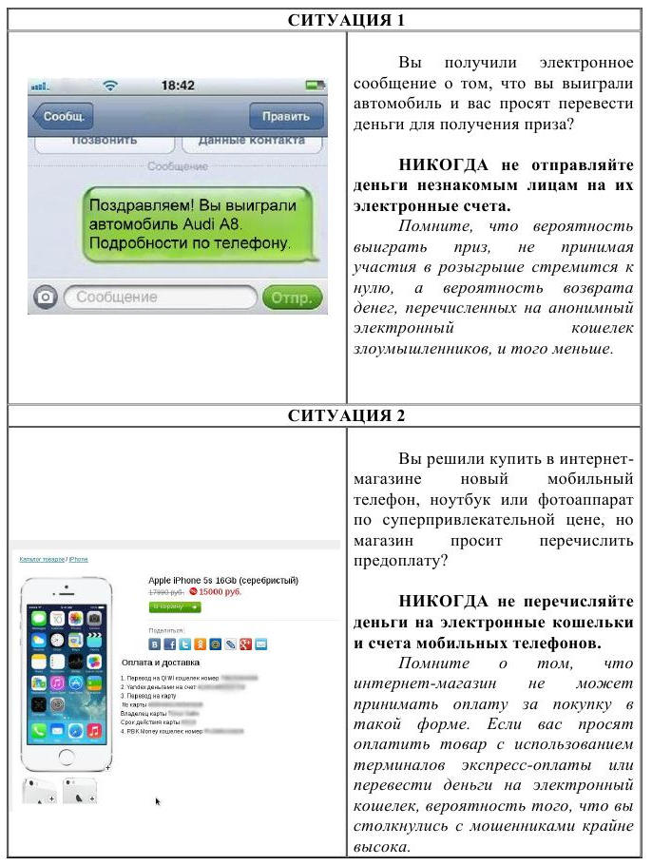**Ситуация 350.**Наиболее распространенная схема похищения платежных реквизитов и паролей

а) фарминг (заражение ПК вредоносными программами)  
б) **фишинг**(поддельная ссылка)

в) боулинг (угроза в Интернете)

**Ситуация 400.**Вы получили электронное сообщение о том, что вы выиграли автомобиль и вас просят перевести деньги для получения приза.

Как вы поступите в этой ситуации?

**Ситуация 450.(Творческое задание. Раздаем карточки обоим группам. Они под музыку на скорость отвечают на вопрос). Предложите несколько вариантов ответа.** Как уберечься от фишинга (как музыка закончится сдать ответы):

1. Перед тем как ввести платежные реквизиты изучить адрес сайта в адресной строке
2. Не переходить по спамовым ссылкам
3. Использовать только известные страницы интернет- магазинов

**Ситуация 500.**Кот в мешке

1. Какие организации могут предоставить бесплатный WAI-FAI  
Какие организации обязаны предоставлять бесплатный WAI-FAI

2. Отгадайте загадку:

Хозяйка с корзиной пришла с магазина,

Хозяйка в корзине домой принесла:

Батон и сметану,

Всем по банану,

Крупу и свеклу,

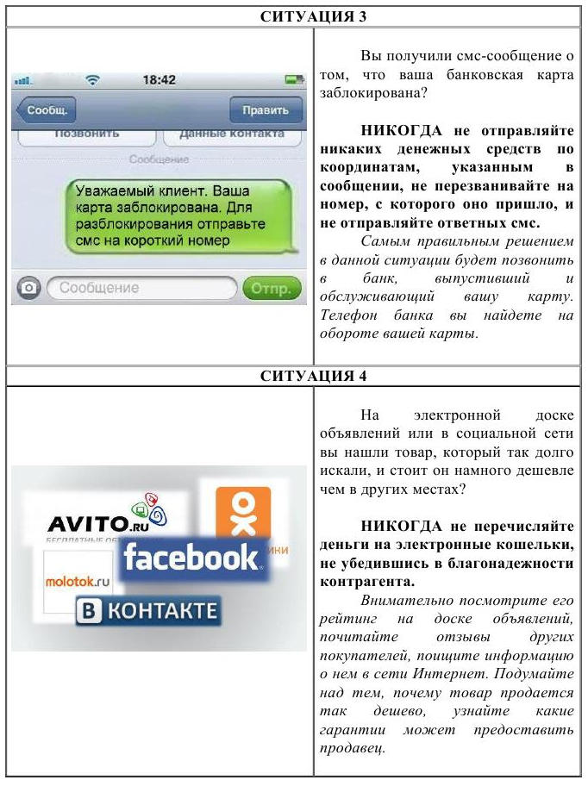Горох и муку.

*Как назвать одним словом все то, что хозяйка принесла из магазина?*

3. Видеовопрос. Назовите блюдо.

**Ситуация 550.**Вы получили СМС сообщение что ваша банковская карта заблокирована

Как вы поступите в этой ситуации?

**В.2 - 2) Правонарушение**

**Ситуация 10.** Какая из нижеперечисленных ситуаций является финансовым мошенничеством и требует от вас особой осторожности? Обоснуйте свой выбор.

А) Официант в кафе не возвращает вам сдачу, считая её чаевыми за обслуживание.

Б) Ваш друг обращается к вам с просьбой добавить денег на покупку газированной воды.

В) К вам подходит грустный человек на улице и просит дать денег на билет до дома.

Г) Ваш знакомый просит у вас взаймы крупную сумму денег до завтрашнего утра.

Д) Вам приходит СМС-сообщение «Солнце моё, кинь 1000 р. на этот номер, чтобы эти ребята от меня отстали. Целую. Я».

Е) Вы купили очень хорошую вещь по очень низкой цене в день тотальной распродажи.

Ж) У входа в ювелирный магазин вам продали золотое украшение практически за копейки, мотивируя тем, что продавцу срочно нужны деньги.

**Ситуация 50.** Находятся ли деньги на вашем банковском счёте в сохранности и в безопасности в следующих ситуациях (ответьте «да» или «нет» и поясните свои ответы)?

А) У вас украли сумку с мобильным телефоном и банковской картой, и вы обратились в полицию. Б) Ваш приятель, у которого нет банковской карты, попросил данные вашей карты для того, чтобы расплатиться за товары, купленные по Интернету. Вы отправили ему по электронной почте сообщение с данными с лицевой стороны карты, включая CVV-код.

В) Обычно вы носите пин-код вашей банковской карты, записанный на бумажке, в кошельке, чтобы не забыть, там же лежит и сама карта. Оставив сумку с кошельком в учебной аудитории, вы обнаружили, что карты в кошельке нет, а бумажка с пин-кодом на месте, среди других чеков и бумажек. Сразу же вы позвонили в банк с просьбой заблокировать карту.

**Ситуация 100.**

Какие из нижеперечисленных видов предпринимательской деятельности считаются незаконными в Российской Федерации? Обоснуйте свой выбор.

А) производство и продажа алкогольной продукции Б) банковская деятельность без лицензии

В) добыча природных подземных ископаемых частной компанией

Г) продажа сувенирной продукции и медикаментов страховой компанией

Д) продажа дипломов о высшем образовании и удостоверений государственных служащих

Е) платное обучение стрельбе из огнестрельного оружия

Ж) изготовление наркотических средств фармацевтической компанией

З) частный извоз без регистрации в качестве индивидуального предпринимателя

**Ситуация 150.**Студент заочного отделения Шатурин решил использовать компью­тер из компьютерного класса университета для оформления контрольных и курсовых работ. Без разрешения деканата факультета он проник в класс и стал работать на компьютере. Из-за крайне поверхностных знаний и навы­ков работы на компьютере произошли сбои в работе машины, что привело в дальнейшем к отключению модема - одного из элементов компьютерной системы.

Подлежит ли уголовной ответственности Шатурин? Дайте анализ состава преступления,

**Ситуация 200. Счастливый случай**

**Ситуация 250.** При использовании банкомата карта заблокировалась в картоприёмнике. Пока вы думаете, как вернуть карту, к вам подходит случайный прохожий и предлагает свою помощь, т.к. недавно с ним приключилась точно такая же ситуация. Он говорит, что просто нужно набрать секретный пароль и ввести свой пин-код.

Проанализируйте ситуацию и ответьте на следующие вопросы:

1. Как нужно вести себя в подобной ситуации?

2. Как вы считаете, возможно ли финансовое мошенничество в данной ситуации?

3. Если да, то в чем суть данного мошенничества?

**Ситуация 300.** Студент технического вуза Иванченко во время занятий по информа­тике подключился к сети "Интернет" и регулярно получал в течение семестра материалы разного содержания, в том числе и сексуального характера. В конце семестра в институт поступил запрос о работе в "Интернет" и пришел чек на оплату 105 часов пребывания в сети "Интернет".

Руководство института поставило вопрос о привлечении Иванченко к уго­ловной и гражданской ответственности.

Дайте правовую оценку действиям студента Иванченко.

**Ситуация 350.**Какие из перечисленных ситуаций являются риском внутреннего мошенничества? Обоснуйте ответы

a) Секретарь фирмы допустила опечатку в договоре. b) Главный бухгалтер предоставил недостоверную информацию в налоговые органы. c) Сотрудник фирмы списал дорогостоящий компьютер с целью его присвоения. d) Директор объявил выговор сотруднику отдела рекламы за некачественное выполнение задания. e) Фирме предложили приобрести компьютеры по очевидно завышенной цене

**Ситуация 400.** Баба-Яга решила переехать в город, продав перед этим свою Избушку на курьих ножках. Помогите Бабе-Яге реализовать еѐ жилье по самой высокой цене. Для этого сформулируйте как можно больше преимуществ Избушки, которые следует отразить в рекламном объявлении о продаже.

**Ситуация 450. Кот в мешке**

1. Лягушка-путешественница приобрела путевку в фирме «Не доброго пути» на живописное лесное болото, По прибытии на место, лягушка оказалась в песчаной пустыне. Какие права есть у лягушки? Право предъявить претензию о возмещении материального и морального вреда фирме, предъявив доказательства испорченного отдыха.

2. 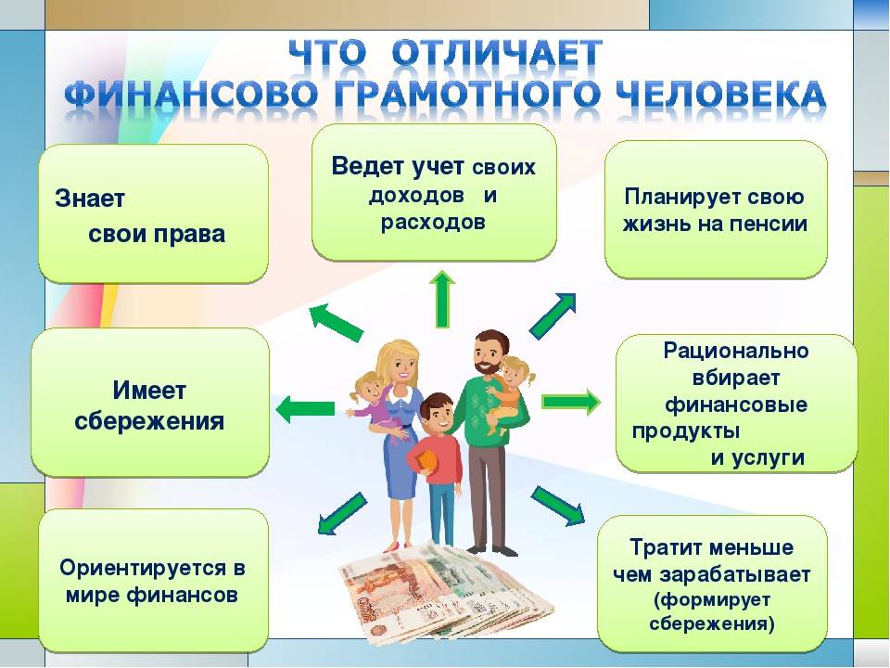

3. Опишите правонарушение

**Ситуация 500.**Панченко и Будин, работали в компьютерной форме, распространяли «Троянские» программы и получали доступ к паролям пользователей компьютеров.

Дайте анализ содеянного.

**В1. 3) Финансовая грамотность**

**Ситуация 10.**Банк предлагает вам банковскую карту на выбор — с чипом или без него. Карта с чипом стоит чуть дороже, чем карта без чипа. Какая карта в большей степени обеспечит сохранность ваших денежных средств?

**Ситуация 50.** Вы дали взаймы соседу 5 тыс. р. и попросили его написать расписку в получении денег. Каких условий не хватает в расписке в получении денег взаймы? Перечислите эти условия.

Расписка

Я, Фамилия, имя, отчество , взял взаймы 5000 р. и обязуюсь вернуть эти деньги. Фамилия, имя, отчество Подпись Дата Какие проблемы могут возникнуть у вас в связи с возвратом своих денег?

**Ситуация 100.** Каких документов будет достаточно для направления продавцу, если вы хотите вернуть деньги за товар, у которого вскоре после покупки обнаружились существенные недостатки?

А) фотографии дефектов товара

Б) заявления с требованием возврата денег

В) письменных заявлений друзей и соседей, подтверждающих наличие у товара существенных дефектов

Г) чека на покупку товара

Д) гарантийного талона

Е) заключения независимой экспертизы

**Ситуация 150.** На сайте Банка России перечислены основные признаки финансовых пирамид. Согласно этим признакам, определите, какая компания с большей вероятностью вызовет подозрение у финансово-грамотного человека?

a) Банк проводит широкую рекламную кампанию вкладов с повышенной ставкой

b) Инвестиционная компания предлагает инвестировать средства в паевые фонды. В прошлом инвесторы фондов получили доход, но компания не гарантирует аналогичные доходы в будущем

c) Компания привлекает денежные средства для вложения в «уникальный проект», при этом отсутствует точное определение ее деятельности. Для регистрации в проекте участникам необходимо внести первоначальный взнос. Доходность гарантируется

**Ситуация 200.**Одной из форм мошенничества в процессе финансовых операций является финансовая пирамида. Что это такое? Обоснуйте правильный ответ.

a) способ обеспечения дохода собственниками капитала за счет его инвестирования b) схема, в которой доход по привлеченным средствам выплачивается за счет привлечения новых участников c) финансовое учреждение, производящее, хранящее, предоставляющее и распределяющее денежные средств d) организация, контролирующая денежные средства и обращение ценных бумаг

**Ситуация 250.**Бабушка Полины прочитала в газете, что финансово-кредитная компания «Единственный шанс» принимает сбережения граждан и открывает депозиты под 70% годовых в рублях. Она поделилась своими соображениями с внучкой. Полину очень удивила такая высокая процентная ставка по депозитам. Как вы думаете, что из перечисленного ниже могла бы посоветовать Полина бабушке? Обведите все правильные ответы.

a) поинтересоваться лицензией компании

b) положить в эту компанию не всю, а только 2/3 суммы

c) поинтересоваться репутацией компании

d) позвонить в компанию и поговорить с сотрудниками

e) ознакомиться с договором, который должен быть заключён между компанией и вкладчиком

**Ситуация 300.** К людям на улице может подойти гадалка и предложить погадать. Какие финансовые риски ожидают того, кто согласится на это?

Обоснуйте правильные ответы.

a) крах иллюзий b) пропажа кошелька c) утрата золотых украшений

d) утрата бдительности e) получение ложной информации о будущем

**Ситуация 350.**Бизнесмен К. предлагает Вам инвестировать деньги в его бизнес, обещая при этом ежеквартально крупные проценты (25%). К. обращает внимание, что сроки предложения строго лимитированы. Что должно Вас насторожить в этом предприятии? Обоснуйте правильные ответы.

a) отсутствие кредитной истории b) высокая доходность

c) альтернативная стоимость d) внешний вид бизнесмена

e) призыв быстро вкладывать деньги

**Ситуация 400. Счастливый случай**

**Ситуация 450. Что изображено на картинке. Перечислите основные свойства. (отложить деньги, пополнять ежемесячно, забыть)**

**Ситуация 550.Кот в мешке**

1. Деньги, которые банк одалживает под проценты.

2. Из каких элементов может сложиться бюджет семьи? (расходы и доходы)

3. песня Глюкоза - Деньги